Informacje dla wystawców

- Targi odbywają się w Gmachu Wydziału Elektroniki i Technik Informacyjnych (ul. Nowowiejska 15/19, 00-665 Warszawa) w dniu 13 października 2025 r. Wszystkie stoiska są zlokalizowane na parterze i na 1. piętrze.

- Wjazd odbywa się od ulicy Nowowiejskiej.

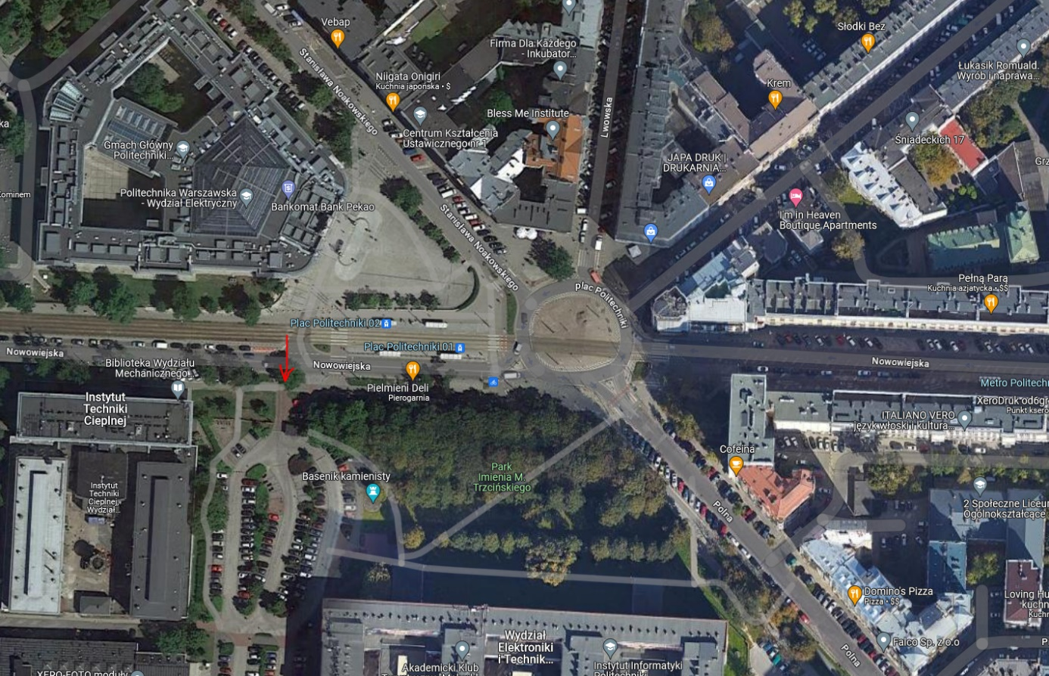

- Targi dla odwiedzających otwarte są w godzinach 9³⁰ – 15³⁰.

- Montaż stoisk własnych, tj. przygotowywanych przez Wystawcę, jest możliwy albo w sobotę 11 października br. w godzinach 9:00-15:00, albo w poniedziałek rano. Wjazd ekip montażowych odbywa się na hasło Targi Pracy.

- W dniu Targów przestrzeń Targów i stoiska będą udostępnione dla Wystawców od godziny 7⁰⁰ . Nie są wymagane żadne wejściówki/identyfikatory.
- Stoiska powinny być przygotowane do godziny 9⁰⁰.

- Wystawcy przysługuje prawo do parkowania na parkingu przy Gmachu Elektroniki wg cennika na 1 miejsce, płatne na parkingu:
1 godz. – 10 zł
24 godz. – 100 zł
Zgubienie numerka – 100 zł

- W dniu Targów w godzinach 7⁰⁰ – 8³⁰ możliwe jest podjechanie bezpłatne bezpośrednio pod budynek samochodem dostawczym celem rozładowania wyposażenia stoiska. Rozładunek następuje przez wejście od tyłu budynku (przez rampę).

Samochody osobowe, które podjeżdżają tylko na czas rozładunku, podjeżdżają od przodu budynku (patrz: mapka poniżej).

Samochodów tylko dostawczych nie trzeba zgłaszać na poniedziałek 13.10.2025 r.

Proszę o zgłaszanie przy wjeździe Straży Akademickiej czy wjeżdżają Państwo na cały dzień czy tylko na rozładunek – żeby Straż odpowiednio Państwa pokierowała i wydała bilet.

- Informacja dla korzystających z rampy: po wejściu do budynku kierujemy się w lewo i na końcu korytarza jest winda towarowa. Ponadto w poszczególnych skrzydłach są osobowe windy. Można nimi wjechać 1. piętro, gdzie odbywają się targi.

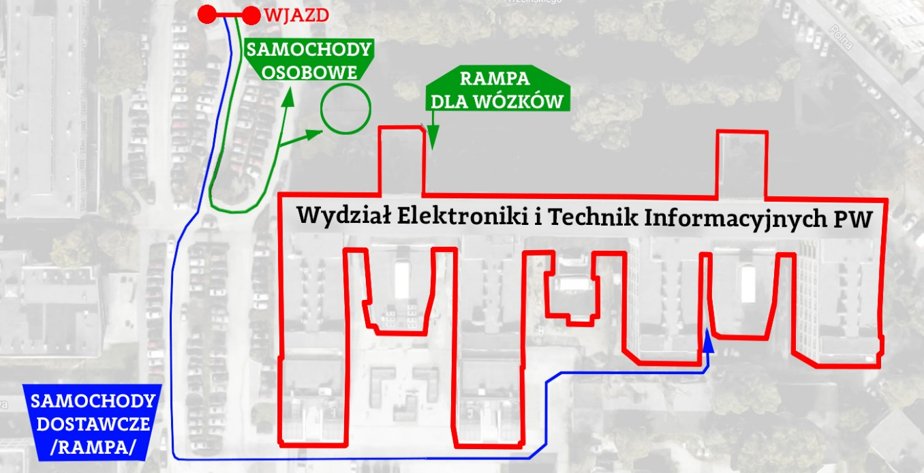

- Organizator nie zapewnia wyżywienia.

- W budynku na parterze i na 1. piętrze znajdują się automaty, ponadto w budynku obok (to samo podwórko, bardzo blisko) jest Stołówka Centralna PW, gdzie można zjeść obiad w dobrej cenie. Minutę spacerem od budynku jest też m.in. piekarnia Lubaszka (z kawą), sklep Żabka, pizzeria Dominos, kebab i inne.

- Faktury z 14-dniowym terminem płatności wystawiane są dla Wystawcy, którego dane zawarto w odpowiedniej rubryce w Formularzu. Faktury będą przesłane na wskazane: adres pocztowy i/lub na adres e-mail.

- Można bezkosztowo zrezygnować z wystawienia się na targach lub zamieszczenia reklamy w katalogu do dnia 18 września 2025 r. Rezygnacja w późniejszym terminie skutkuje 50% opłatą od zamówienia.

W razie dodatkowych pytań prosimy o wiadomość: Targipracy.weiti@pw.edu.pl
Tel. 22 234 70 81

